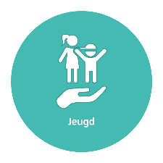
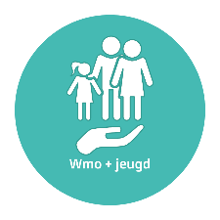
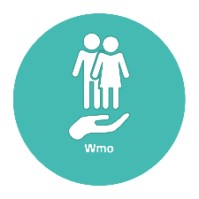






Akkoordverklaring Algemeen

Bijlage Algemene inkoopdocumenten

Akkoordverklaring
Door het invullen en ondertekenen van deze akkoordverklaring, gaat inschrijver akkoord met:
- De inhoud van de te sluiten raamovereenkomst(en) bestaande uit:
- Nadere overeenkomsten gesloten op basis van deze overeenkomst;
- De Nota(’s) van Inlichtingen (waarbij latere versies prevaleren boven voorgaande versies);
- De Algemene inkoopdocumenten met daarin:
- Het algemeen inkoopdocument
- Zorgvorm specifieke eisen
- Product specifieke eisen
- Het algemene programma van eisen blijft voor zover de daarin opgenomen eisen niet reeds geregeld zijn in deze contractstandaard Wmo aanvullend van toepassing op deze overeenkomst:
  - Eis 10 Calamiteiten, is in artikel 3.10.5 reeds vertegenwoordigd en kent een aanvulling in artikel 1.16 van deze contractstandaard.
  - Eis 14 goed hulpverlener schap, professionele standaard en kwaliteit, is in artikel 3.12 reeds vertegenwoordigd.
  - Eis 21 Administratieprotocol, is in artikel 3.12 en 3.14 reeds vertegenwoordigd.
  - Voor Activerend Werk gelden uitzonderingen op het Algemeen Programma van Eisen voor Eis 7, 8, 9,10,11, 12, 13, 15, 16 en 17. Deze zijn opgenomen in paragraaf 2.1 van de zorgvorm specifieke eisen Activerend Werk. In de bijlage ‘uitzonderingen AW’ zijn de uitzonderingen verder uitgewerkt.
- De vigerende versie van de algemene inkoopvoorwaarden, het meest recente Model Algemene Inkoopvoorwaarden van de Vereniging van Nederlandse Gemeenten (september 2024).
- Bijlagen
- Klachtenprocedure (bijlage 1.2).
- Akkoordverklaring algemeen (bijlage 1.4).
- Conversietabel (bijlage 1.5).
- Bepalingen SROI (bijlage 2.1).
- Protocol calamiteiten toezicht (bijlage 2.3).
- Standaard Administratie Protocol (SAP, bijlage 2.4).
- Aanvullende afspraken SAP (bijlage 2.4.1).
- Marketing en acquisitie (van toepassing waar artikel 3.3 niet voorziet) (bijlage 2.5).
- Overzicht medewerkers, opleiding en registratie (zie opleidingsoverzicht website www.inkoopsdcg.nl, bijlage 2.6)
- Format afmelden- aanmelden onderaannemers
- Verwerking persoonsgegevens, blijven voor zover de daarin opgenomen eisen niet reeds geregeld zijn in deze contractstandaard Wmo aanvullend van toepassing op deze overeenkomst (bijlage 3.1):
- Spelregels marktverkenning (bijlage 3.2).

Aanmelding van Opdrachtnemer inclusief alle bewijsstukken waaronder de rechtsgeldig ondertekende Eigen Verklaring.

Inschrijver verklaart dat hij:
- Gedurende deelname aan deze inkoopprocedure aan alle eisen en voorwaarden zal blijven voldoen.

Tevens verklaart hij dat dit inschrijfformulier rechtsgeldig is ondertekend en dat hij daartoe bevoegd is.

Ondertekening
Onderneming inschrijver: | Klik of tik om tekst in te voeren.
Naam rechtsgeldige vertegenwoordiger: | Klik of tik om tekst in te voeren.
Functie: | Klik of tik om tekst in te voeren.
Rechtsgeldige ondertekening: | Klik of tik om tekst in te voeren.
Datum: | Klik of tik om tekst in te voeren.

Indien inschrijver in combinatie inschrijft, dienen alle partijen van de combinatie dit formulier in te vullen en te ondertekenen.

